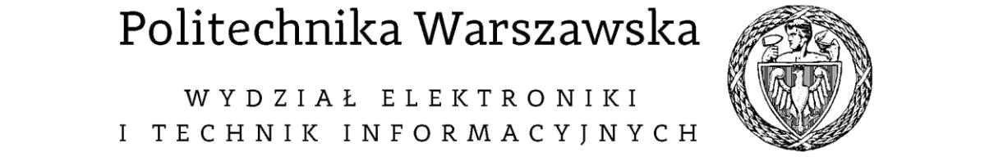

Instytut Informatyki

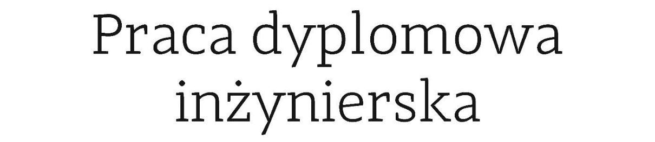

na kierunku Informatyka

w specjalności Inżynieria Systemów Informatycznych

Kodek obrazu wykorzystujący Asymetryczny System Numeryczny

Artur Tkaczyk

Numer albumu 269356

promotor

dr hab. inż. Grzegorz Pastuszak, prof. PW

WARSZAWA 2020

KODEK OBRAZU WYKORZYSTUJĄCY ASYMETRYCZNY SYSTEM NUMERYCZNY

Streszczenie

Niniejsza praca dyplomowa omawia temat modyfikacji kodera i dekodera entropijnego w implementacji kodera i dekodera obrazu opartego na standardzie JPEG2000. W ramach pracy podmienię kodowanie arytmetyczne wykorzystywane w oryginalnej implementacji na asymetryczny system numeryczny (ANS). Na początku omówię podstawy teoretyczne dotyczące kompresji oraz kodowania entropijnego. Następnie przedstawię podstawowe algorytmy kodowania entropijnego tłumacząc ich działanie na przykładach. Później omówię ogólną koncepcję standardu JPEG2000. Po części teoretycznej przedstawię wszystkie modyfikacje dokonane na oryginalnej implementacji, przedstawiając fragmenty kodu źródłowego. Na końcu przetestuję poprawność nowego kodera i dekodera oraz porównam ich działanie z oryginalną wersją.

Słowa kluczowe: JPEG2000, kodowanie entropijne, kompresja obrazu, ANS, kodowanie arytmetyczne, CABAC, kompresja stratna
IMAGE CODEC USING ASYMMETRIC NUMERAL SYSTEMS

Abstract

This thesis discusses modyfications in entropy coder and decoder in the oryginal implementation of image coder and decoder based on JPEG2000 standard. In this work I will replace the arithmetic coder used in oryginal implementation with assymetric numeral system (ANS). At the beginning I will lay out basics of the compression and entropy coding. Afterwards I will discuss basic entropy coding algorithms together with the examples of their use. Subsequently I will show general concept of JPEG2000 standard. After the introduction part I will describe all of the modyfications performed on the oryginal implementation coupled with the fragments of the source code. In the end I will test the correctness of the modyfied program and compare its performance with the original one.

Keywords: JPEG2000, entropy coding, image compression, ANS, arithmetic coding, CABAC, lossy compression

załącznik do zarządzenia nr 28/2016r. Rektora PW

Politechnika Warszawska

Warsaw University of Technology

Załącznik nr 3 do zarządzenia nr 24/2016 Rektora PW

 | Warszawa, 01.01.2020
 | ………........................
Artur Tkaczyk | miejscowość i data
……………………………..
imię i nazwisko studenta
269356
……………………………..
numer albumu
Informatyka
…………………….……….
kierunek studiów
 | OŚWIADCZENIE

Świadomy/-a odpowiedzialności karnej za składanie fałszywych zeznań oświadczam,

że niniejsza praca dyplomowa została napisana przeze mnie samodzielnie, pod opieką

kierującego pracą dyplomową.

Jednocześnie oświadczam, że:

- niniejsza praca dyplomowa nie narusza praw autorskich w rozumieniu ustawy z dnia 4 lutego 1994 roku o prawie autorskim i prawach pokrewnych (Dz.U. z 2006 r. Nr 90, poz. 631 z późn. zm.) oraz dóbr osobistych chronionych prawem cywilnym,

- niniejsza praca dyplomowa nie zawiera danych i informacji, które uzyskałem/-am w sposób niedozwolony,

- niniejsza praca dyplomowa nie była wcześniej podstawą żadnej innej urzędowej procedury związanej z nadawaniem dyplomów lub tytułów zawodowych,

- wszystkie informacje umieszczone w niniejszej pracy, uzyskane ze źródeł pisanych i elektronicznych, zostały udokumentowane w wykazie literatury odpowiednimi odnośnikami,

- znam regulacje prawne Politechniki Warszawskiej w sprawie zarządzania prawami autorskimi i prawami pokrewnymi, prawami własności przemysłowej oraz zasadami komercjalizacji.

Oświadczam, że treść pracy dyplomowej w wersji drukowanej, treść pracy dyplomowej zawartej na nośniku elektronicznym (płycie kompaktowej) oraz treść pracy dyplomowej w module APD systemu USOS są identyczne.

...............................................
czytelny podpis studenta

Spis treści

Wstęp.............................................................................................................................…….. | 00
1.1 Temat pracy dyplomowej......................................................................................
1.2 Zawartość pracy dyplomowej............................................................................….
Podstawy teoretyczne kompresji danych.........................................................................…….
Metody kodowania entropijnego...............................................................................…….......
3.1. Kodowanie Huffmana..........................................................................................
3.2. Kodowanie arytmetyczne.....................................................................................
3.3. Asymetryczny system numeryczny (ANS).............................................................
3.4. CABAC.................................................................................................................
Standard kompresji obrazów JPEG2000.....................................................…….......................
4.1. Ogólny schemat standardu...................................................................................
4.2. Transformacja falkowa.........................................................................................
4.3. MQ Koder............................................................................................................
4.4. MQ Dekoder........................................................................................................
Implementacja.........……........................................................................................................
Testowanie...............……........................................................................................................
Bibliografia............................................................................................................................
Spis rysunków........................................................................................................................
Spis tabel...............................................................................................................................

Rozdział 1
Wstęp
1.1. Temat pracy dyplomowej
Celem pracy dyplomowej jest zastąpienie kodowania arytmetycznego w implementacji referencyjnej JJ2000 kodera i dekodera zgodnych ze standardem JPEG2000 na asymetryczne kodowanie numeryczne. ANS jest nowym sposobem kodowania o podobnym stopniu kompresji co kodowanie arytmetyczne, ale za to zapewniające szybsze dekodowanie znaków, zapewniając tym samym alternatywę dla kodowania arytmetycznego (zapewniającego dobry stopień kompresji) i kodowania Huffmana (szybkie kodowanie i dekodowanie). Po skończeniu implementacji, przeprowadzę serię testów w celu określenia, czy otrzymano oczekiwany rezultat. Testy będą składały się z trzech części sprawdzających kolejno: poprawność, stopień kompresji oraz szybkość działania. Otrzymane rezultaty ocenię w porównaniu z oryginalną implementacją opartą na kodowaniu arytmetycznym. jak zmodyfikowany koder i dekoder działa w porównaniu do początkowej implementacji. W standardzie JPEG2000 zastosowane zostało kodowanie CABAC, a więc kontekstowo-adaptacyjne kodowanie arytmetyczne. W tym algorytmie przetwarzanie dokonywane jest na poszczególnych bitach, które posiadają towarzyszące im konteksty. Żeby dostosować nową implementację kodera do pozostałej części implementacji JJ2000 wykorzystam więc z kodowania numerycznego w wersji binarnej, zamiast kodowania rANS, które jest w stanie kodować znaki z większej grupy. W celu usprawnienia działania zarówno kodera jak i dekodera zastosuję tANS, a więc kodowanie numeryczne, w którym wyniki działań obliczane umieszczane są w tablicy, dzięki temu można ominąć cały proces obliczania wartości podczas przetwarzania, zamiast tego pobrana będzie wartości z określonych indeksów. Ponadto wykorzystam również zwracane przez modelowanie kontekstowe wartości kontekstów, w celu obliczenia odpowiedniego modelu prawdopodobieństw dla każdej z nich. Modyfikacji dokonam tylko w plikach odpowiedzialnych za kodowanie binarne, a więc zachowam poprzedni zbiór funkcji publicznych, starając się jednak dostosować ich działanie do nowej implementacji.
Zanim jednak dokonam odpowiednich zmian wymagane ode mnie było pozyskanie odpowiedniej wiedzy niezbędnej do zrozumienia omawianego zagadnienia i wykonania implementacji. W pierwszej kolejności musiałem poznać standard JPEG2000, ze szczególnym uwzględnieniem procesu kodowania entropijnego stanowiącego ostatni etap kompresji obrazu. W celu zrozumienia tego procesu poznałem w międzyczasie zastosowaną w standardzie metodę kodowania arytmetycznego oraz jej odmianę w wersji kontekstowo-adaptacyjnej. Standard JPEG2000 jest bazowany na popularnym i szeroko stosowanym standardzie JPEG, do którego zastosowano odpowiednie modyfikacje. Tak więc przydatne okazało się poprzedzenie nauki JPEG2000, wcześniejszą lekturą standardu JPEG, co również pomogło w zrozumieniu powodów stworzenia nowego standardu.
Następnym etapem było poznanie metody asymetrycznego kodowania numerycznego, którą miałem zaimplementować, a także przejrzenie implementacji referencyjnej w której miałem dokonać modyfikacji. Przede wszystkim interesowała mnie część odpowiedzialna za kodowanie i dekodowanie entropijne. W modyfikowanych klasach musiałem zachować poprzednie funkcje publiczne, tak żeby modyfikacje ograniczały się do samych klas kodera i dekodera, tak więc w celu zapewnienia poprawności całego oprogramowania poznałem ich rolę w programie, co było niezbędne podczas samej implementacji.
Następnie przejdę do faktycznej części pracy inżynierskiej, czyli implementacji kodera. Po jej skończeniu przeprowadzę testy. W pierwszym etapie testów sprawdzę poprawność działania, sprawdzaną poprzez skompresowanie zmodyfikowanym programem pierwotnego obrazu, a następnie dokonam dekompresji do pierwotnego formatu i porównam oba obrazy. Test ten przeprowadzę na kilku obrazach i różnych akceptowalnych przez koder formatach obrazu. W drugim etapie porównam wielkość w bajtach skompresowanych plików dla oryginalnego i zmodyfikowanego programu, by określić, czy stopień kompresji uległ znaczącej zmianie. Na koniec przetestuję szybkość działania.
1.2. Zawartość pracy dyplomowej
Praca podzielona jest na rozdziały:
- Rozdział 2: Podstawy teoretyczne kompresji danych – w tym rozdziale omówię, czym jest kompresja i jakie są jej typy, czym jest entropia i jak się ją oblicza oraz czym jest kodowanie entropijne.
- Rozdział 3: Metody kodowania entropijnego – w tym rozdziale przedstawię metody kodowania entropijnego: kodowanie Huffmana, kodowanie arytmetyczne, ANS, CABAC.
- Rozdział 4: Standard kompresji obrazów JPEG2000 – w tym rozdziale ogólnikowo omówię standard JPEG2000, ponadto nieco bardziej skupię się na transformacji falkowej (DWT) oraz koderowi i dekoderowi entropijnemu.
- Rozdział 5: Implementacja – w tym rozdziale omówię moją implementację kodera i dekodera ANS oraz przedstawię dokonane zmiany w postaci fragmentów kodu źródłowego
- Rozdział 6: Testowanie – w tym rozdziale omówię wszystkie przeprowadzone przeze mnie testy, mające na celu ocenienie poprawności, stopnia kompresji i szybkości nowej implementacji oraz przedstawię wyniki wraz z ostatecznymi wnioskami

Rozdział 2
Podstawy teoretyczne kompresji danych
Szybki rozwój technologiczny pociąga za sobą ciągły wzrost rozmiaru danych przechowywanych na świecie i wszelkie badania wskazują, że proces ten będzie tylko przyśpieszał. Ponadto wzrosło zapotrzebowanie na szybkie przesyłanie dużych danych na przykład w celu przeprowadzenia transmisji wideo na żywo. Tak więc by spełnić oczekiwania społeczeństwa konieczne było ulepszenie metod przechowywania, przesyłania, oraz manipulacji ogromną ilością informacji. W celu usprawnienia tych procesów, tworzone są pamięci masowe o większej pojemności oraz łącza o większej przepustowości. W szczególności szybkość rozwoju tych pierwszych jest znaczący, do tego stopnia, że w problem braku pamięci przestał być tak znaczący jak jeszcze kilkanaście lat temu. Jednak oprócz tych znaczących usprawnień, wymagany jest również rozwój metod kompresji danych.
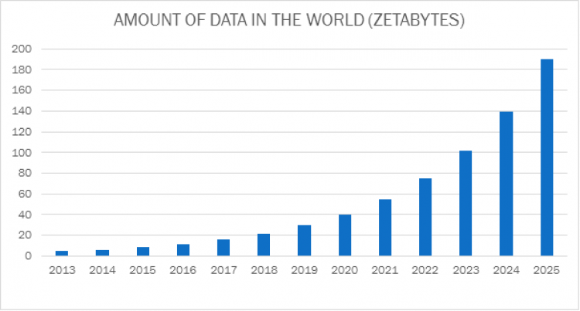
Rys. 1. Szacowana ilość informacji przechowywana na świecie

Jednym z kluczowych typów danych we współczesnych systemach informatycznych są obrazy. W większości przypadków, kiedy słyszymy o obrazach, na myśl przychodzą zdjęcia przedstawiające świat rzeczywisty. Pierwsza fotografia powstała w 1826 roku przedstawiająca widok z okna w Le Gras, a jej wykonanie wymagało co najmniej ośmiu godzin ciągłej ekspozycji w ciągu dnia. Wykonywane i przechowywane były na płytkach pokrytych światłoczułą substancją. W 1884 roku George Eastman ulepszył metodę fotografii pozwalając na tworzenie zdjęć na papierze ułatwiając tym samym pracę fotografom i popularyzując fotografię wśród amatorów. W obecnych czasach zdjęcia przechowywane są w formie cyfrowej, a ich upowszechnienie jest tak duże, że szacuje się całkowitą liczbę zdjęć cyfrowych wykonanych w samym 2015 roku na bilion.
Obrazy są specyficznym typem danych w którym występuje dwuwymiarowa korelacja między wartościami próbek. Ze względu na obiekty przedstawiane na obrazach można wyróżnić kilka typów obrazów, co pozwala na dostosowanie odpowiedniej metody kompresji do każdego z nich. Te typy to:
- obraz naturalny - obraz będący cyfrową fotografią świata rzeczywistego. W obrazach tego typu najczęściej stosuje się kompresję stratną, ponieważ małe różnice wartości próbek nie są w tym przypadku widoczne dla ludzkiego oka
- obrazy graficzne - są to obrazy tworzone w systemach grafiki komputerowej, edytorach tekstu, itp.
- obrazy specjalistyczne - takie jak obrazy medyczne, satelitarne, wyróżniane są, ponieważ mogą one wymagać specjalnych metod kompresji. W przypadku na przykład obrazów medycznych stosuje się kompresję bezstratną w celu uniknięcia błędu w diagnozie pacjenta.
- złożone - obrazy zawierające fragmenty o różnych charakterystykach, może zawierać w sobie grafikę oraz obraz naturalny. Do kompresji takich obrazów warto podzielić go na oddzielne fragmenty, które kompresowane są w różny sposób w zależności od potrzeb
Kompresja danych to proces przekształcania pierwotnej reprezentacji danych w reprezentację o mniejszej ilości bitów, odwrotny proces nazywany jest dekompresją. Kompresja może być stratna lub bezstratna. W przypadku kompresji bezstratnej, w trakcie procesu kompresji danych nie tracimy żadnych informacji, to znaczy, że możemy zdekompresować skompresowane wcześniej dane i zrekonstruowana sekwencja danych jest taka sama jak pierwotne dane z dokładnością do pojedynczego bitu. Niestety kompresja bezstratna pozwala na kompresje danych tylko do pewnego stopnia. W przypadku kompresji stratnej tracimy pewną część informacji, ale za to jesteśmy w stanie znacznie bardziej skompresować dane. Celem kompresji stratnej jest uzyskanie danych, których reprezentacja (w postaci obrazu lub pliku audio, wideo) jest wystarczającej jakości, a więc różnice między przetworzonym obrazem, a oryginałem nie są wyraźnie widoczne dla ludzkiego oka. Kompresja bezstratna zwykle składa się z dwóch etapów: modelowania (etap mający na celu przekształcenie sekwencji wejściowej do odpowiedniej formy pośredniej ułatwiającej dalsze kodowanie) i kodowania binarnego (na podstawie wyników modelowania tworzy wyjściowy ciąg bitów). Kompresja bezstratna wykorzystuje zwykle fakt, że znaki występujące w ciągu danych mogą występować z różnymi prawdopodobieństwami, dzięki czemu możemy zmniejszyć ilość zapisanych bitów, jeśli znakom o większym prawdopodobieństwie przypiszemy krótsze ciągi bitów. Kompresja stratna wykorzystuje natomiast fakt, że w niektórych typach danych, takich jak obraz, film, dźwięk, część informacji ma wyraźnie mniejszy wpływ na postrzeganie przez człowieka, przez co można tą część danych pominąć uznając je za mniej istotne. W przypadku kompresji obrazu ludzkie oko jest mniej czułe na wysokie częstotliwości obrazu oraz na niewielkie zmiany barwy piksela, co oznacza, że można porzucić część informacji związanych z tym związanych (poprzez większą kwantyzację), nie zmniejszając jednak w sposób wyraźny jakości obrazu.
Wiele z popularnych algorytmów i narzędzi do kompresji danych zostało stworzonych do radzenia sobie z określonym typem danych, na przykład JPEG, MPEG, MP3. Biorą one pod uwagę specjalne cechy danego typu do poprawienia efektywności kompresji. Inne narzędzia, takie jak compress, zip oraz pack mogą być używane do przetwarzania dowolnego pliku z danymi.
Do oceny efektywności kompresji stosuje się szereg miar, w tym stopień kompresji CR (ang. compression ratio) oraz średnia bitowa BR (ang. bit rate). Stopień kompresji obliczany jest dzieląc wielkość danych oryginalnych przez ich wielkość po skompresowaniu. Średnia bitowa jest jest to średnia ilość bitów przypadająca na jeden element źródłowej sekwencji danych.
Informacją nazywamy wszystko to, co można zużytkować do bardziej sprawnego wyboru działań prowadzących do realizacji określonego celu. Entropia jest miarą niepewności związaną z określoną zmienną losową, w teorii informacji jest też miarą informacji. Entropię zmiennej losowej obliczamy poprzez wzór:
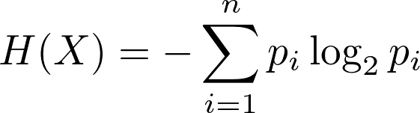
Gdzie:
X – zmienna losowa
pi- prawdopodobieństwo wystąpienia i – tego znaku zmiennej losowej X
Dzięki temu wzorowi jesteśmy w stanie obliczyć średnią ilość informacji w bitach potrzebną do opisania pojedynczego znaku w ciągu znaków o danym rozkładzie prawdopodobieństw.
Żeby obliczyć ilość informacji związanej z pojedynczym znakiem można skorzystać ze wzoru:
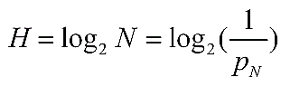
Na przykład dla rzutu monetą entropia wynosi 1 bit.
Ze wzorów wynika, że bardziej prawdopodobne znaki mają mniejszą entropię, a więc można zapisać je za pomocą mniejszej ilości bitów. Idealna sytuacja miałaby miejsce, gdy każdemu znakowi odpowiada taka sama ilość bitów co jego entropia, co może być trudne biorąc pod uwagę, że entropia może przyjmować wartości ułamkowe.
Kodowanie entropijne ma na celu usunięcie nadmiarowości z ciągu danych wejściowych, osiąga się to poprzez przypisanie znakowi, lub ciągowi znaków ciąg bitów, w taki sposób, żeby wielkość danych była jak najbliższa entropii. Nie można jednak osiągnąć wyniku mniejszego od wyliczonej entropii. Kodowanie entropijne wykorzystywane jest zwykle jako ostatni etap kompresji stratnej.
Kompresja obrazów w celu eliminacji nadmiarowości przestrzennej może zastosować wiele zróżnicowanych metod przekształcenia oryginalnych danych do postaci, która jest bardziej podatna na proces kodowania binarnego. Im większa dysproporcja w częstości występowania znaków w plików, tym większa nadmiarowość informacji. A więc metody przekształcenia obrazu wykonywane przed samą kompresją mają na celu zwrócić równoważną danemu obrazowi reprezentację, której próbki skupione są wokół określonych symboli (na przykład symboli bliskich 0). Wśród nich można zaliczyć:
- Metody predykcyjne, w których estymowana wartość piksela obliczana jest na podstawie sąsiadujących z nią pikseli, które zwykle są najbardziej z nią skorelowane. W tym przypadku kodowana jest tylko różnica między obliczoną wartością, a wartością faktyczną próbki.
- Dekompozycja falkowa, która rozkłada obraz na szereg obrazów zawierających tylko częstotliwości w ograniczonych przedziałach.
- Podział pikseli na szereg map bitowych, tworzonych poprzez pobranie z każdej próbki bitów znajdujących się na tych samych pozycjach. Najbardziej znaczące bity próbek mają duży stopień skorelowania.
Obraz | Jakość | Wielkość obrazu (w bajtach)
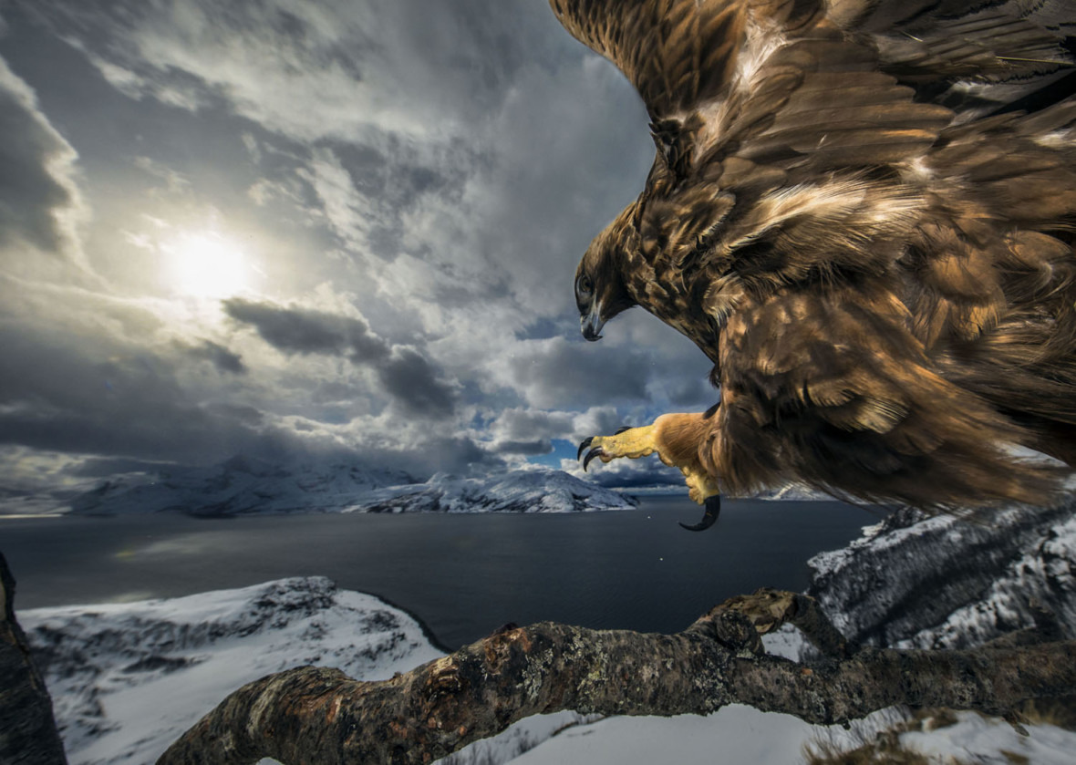 | 100% | 258 519
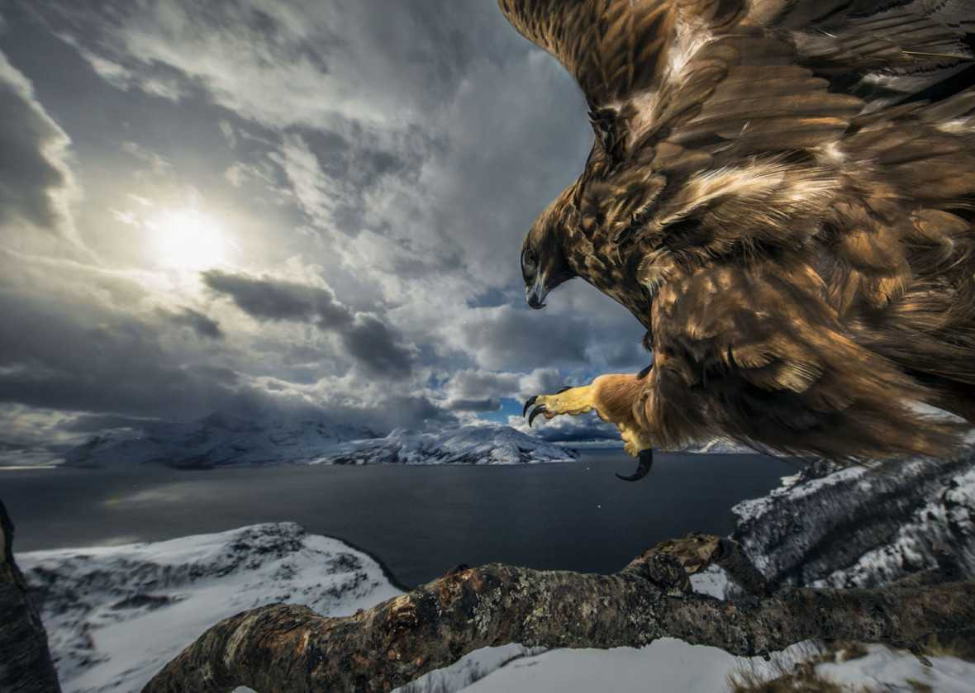 | 50% | 111 100
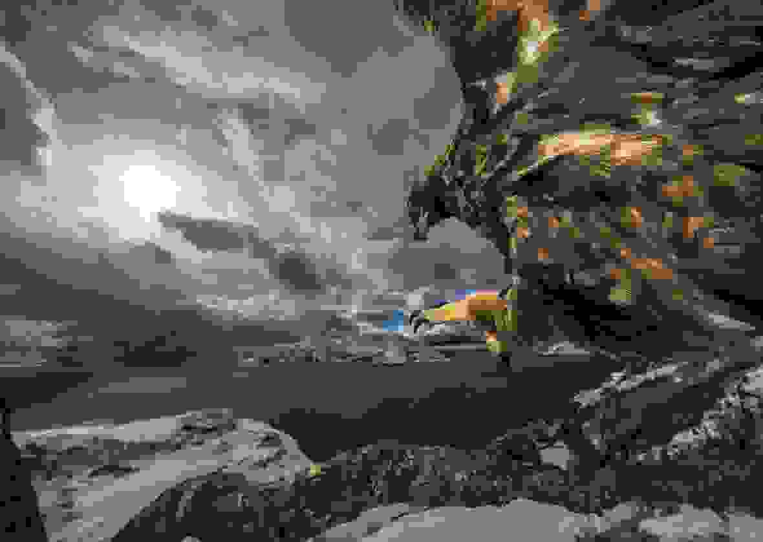 | 1% | 17 690
Tabela 1: Porównanie jakości i wielkości obrazu po kompresji przy użyciu standardu JPEG
Rozdział 3
Metody kodowania entropijnego
3.1. Kodowanie Huffmana
Podstawową metodą kodowania binarnego jest przypisanie skończonej grupie znaków ciągu wejściowego odpowiednich słów kodowych o zmiennej długości. Zadanie to nie jest jednak takie proste biorąc pod uwagę, że kody te mają zapewnić jednoznaczne dekodowanie, a ponieważ długość słów kodowych przypisanych do każdego ze znaków jest różna nie można w prosty sposób określić położenia poszczególnych symboli w strumieniu bitowym. Na przykład dla {a = 0, b = 1, c = 01} ciąg bitów 011 można zdekodować jako: abb lub cb, dlatego ten kod nie nadaje się do zastosowania przy kodowaniu danych źródłowych. Ponadto wyróżnia się tak zwane kody przedrostkowe, czyli kody dla których żadna zakodowana wartość znaku nie jest przedrostkiem innej wartości z tego kodu. Kody te mają wyraźną przewagę nad pozostałymi, po pierwsze wyraźnie ułatwiają spełnienie wymagań dotyczących jednoznacznego dekodowania, ale przede wszystkim ułatwiają znacząco implementację dekodera tego kodu. Jest to spowodowane tym, że dekoder może działać „od lewej do prawej”, bez konieczności wnikania w wartość następujących danych po to by poprawnie zwrócić zdekodowany symbol.
Kodowanie Huffmana jest metodą kodowania entropijnego stworzoną w 1952 roku przez Davida Huffmana i opublikowaną w pracy pod tytułem „A Method for the Construction of Minimum-Redundancy Codes”. Polega ona na znajdowaniu optymalnych kodów przedrostkowych poprzez stworzenie na podstawie grupy znaków i ich wag, drzewa Huffmana przypisującego im optymalne kody. Kodowanie Huffmana cechuje przede wszystkim szybkość działania, oraz prostota implementacji. Posiada jednak również sporą wadę, albowiem stopień kompresji zbliża się do entropii tylko dla prawdopodobieństw występowania znaków zbliżonych do potęg dwójki. Spowodowane to jest tym, że zgodnie ze wzorem tylko dla takich prawdopodobieństw, entropia osiąga wartość całkowitą, a z oczywistych względów słowa kodowe przypisane w tym algorytmie nie mogą mieć długości o wartości ułamkowej.
Algorytm
Algorytm na wejście przyjmuje grupę znaków (na przykład litery dla plików tekstowych), a na wyjście zwraca tablicę przypisującą każdemu z tych znaków odpowiednie słowo kodowe. Pierwszym krokiem do tego jest utworzenie dla nich drzewa.
Algorytm tworzenia drzewa Huffmana:
- Oblicz prawdopodobieństwa występowania poszczególnych znaków
- Utwórz listę drzew binarnych, które w węzłach przechowują parę: znak i prawdopodobieństwo
- Dodaj do listy drzewa składające się z pojedynczego węzła zawierającego znak i wyliczone wcześniej jego prawdopodobieństwo
- Pobierz z listy dwa elementy o korzeniach z najmniejszymi prawdopodobieństwami
- Dodaj do listy drzewo będące połączeniem obu drzew, w korzeniu nowego drzewa należy wpisać sumę prawdopodobieństw obu drzew
- Jeżeli liczba drzew na liście jest różna od jeden, wróć do punktu 4

Po stworzeniu drzewa można wyznaczyć odpowiednie słowa kodowe dla każdego znaku przechodząc po całym drzewie. Zgodnie z umową (nie jest to jednak wymagane do odpowiedniego działania algorytmu, wartości bitów mogą być zamienione) każdemu przejściu do lewego poddrzewa z danego węzła przypisujemy bit 0, natomiast przejście w prawo otrzymuje bit 1. za każdym razem jak przechodzimy w lewo dopisujemy do tworzonego kodu 0, natomiast przy przejściu w prawo dopisujemy 1. Tak więc przechodząc po całym drzewie dopisujemy do aktualnego słowa kodowego znak przypisany do danej krawędzi, a w przypadku natrafienia na liść wpisujemy napotkany tam znak i otrzymane słowo kodowe do tablicy wyjściowej. Stworzenie kodu przy pomocy drzewa automatycznie zapewnia też to, że jest on kodem przedrostkowym, ponadto łatwo zauważyć, że o długości słowa kodowego decyduje głębokość na której znajduje się liść w drzewie.
Widzimy w tym algorytmie, że na podstawie takiego samego rozkładu prawdopodobieństw można otrzymać zupełnie różne drzewa, a tym samym różne kody. Po pierwsze nie ma żadnej z góry ustalonej reguły określającej któremu z dwóch wybranych elementów, które stworzą lewe i prawe poddrzewo nowego drzewa binarnego przypiszemy określone wartości bitu. Ale przede wszystkim dla algorytm nie określa które elementy listy należy należy wybrać w przypadku gdy ich prawdopodobieństwa są sobie równe. Oznacza to, że dla identycznego przypadku można otrzymać drzewa o różnych głębokościach.
Dekodowanie najlepiej przeprowadzić przy użyciu drzewa, zamiast tablicy ze słowami kodowymi. Proces ten zaczynamy ustawiając wskaźnik na korzeń drzewa. Następnie kolejno pobieramy kolejne bity z wejścia, w przypadku pobrania bitu 0, przenosimy wskaźnik w lewo od aktualnego węzła. Dla bitu 1 natomiast przenosimy wskaźnik w prawo. Kontynuujemy takie działanie aż do dojścia do liścia drzewa, w którym przechowywany jest zdekodowany znak. Wypisujemy ten znak na wyjście dekodera i przenosimy wskaźnik z powrotem do korzenia drzewa.
Przy dekodowaniu napotkamy jednak na znaczący problem, albowiem zarówno koder, jak i odpowiadający mu dekoder, muszą operować na tych samych drzewach w celu poprawnej dekompresji. A więc to znaczy, że dekoder musi w jakiś sposób zrekonstruować drzewo Huffmana wykorzystane przy kodowaniu. W najprostszym przypadku gdy prawdopodobieństwa dla znaków są podobne dla wszystkich kodowanych znaków (na przykład dla dużych plików tekstowych w tym samym języku częstości występowania znaków powinny być podobne) można ustawić na sztywno jedno drzewo używane dla każdego przypadku. Wiąże się to oczywiście z pewną stratą pod kątem stopnia kompresji danych.
W celu usprawnienia działania kodowania i przybliżenia długości zakodowanego ciągu do entropii można wprowadzić dodatkową modyfikację, poprzez wyliczanie kodów nie dla pojedynczych znaków, ale dla całych grup znaków. Stosowanie tej metody jest jednak ograniczone, ze względu na to, że ilość pamięci potrzebnej do przechowania tablicy z kodami rośnie wykładniczo wraz z ilością znaków należących do pojedynczej grupy.

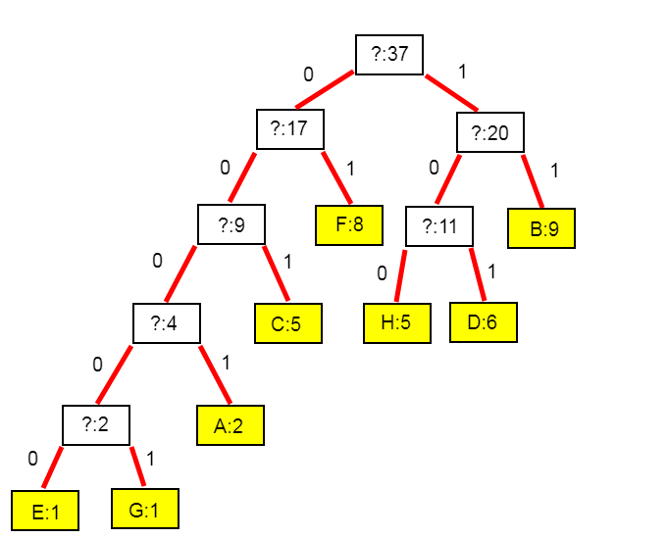
Rys. 1 Drzewo Huffmana
Przykład
Żeby zademonstrować działanie kodowania Huffmana zakodujmy w nim ciąg: ABAACDAD.
symbol | wystąpienia
A | 4
B | 1
C | 1
D | 2
Tabela 2. Wystąpienia znaków dla kodowania Huffmana

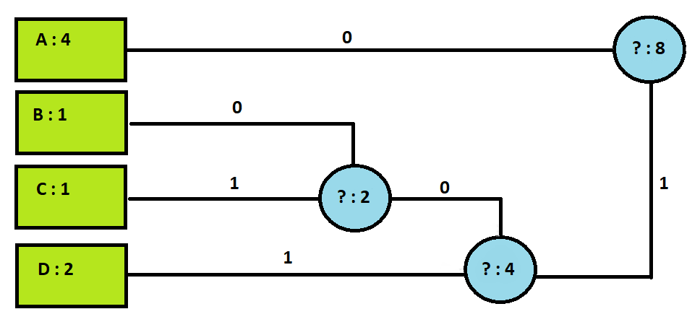
Rys. 2 Drzewo Huffmana dla przykładowego ciągu znaków

symbol | kod
A | 0
B | 100
C | 101
D | 11
Tabela 3. Kody Huffmana dla każdego znaku
A więc ciąg znaków zamieniamy na ciąg 01000010111011
W tym przypadku prawdopodobieństwa wystąpienia znaków są potęgami dwójki, a więc stopień kompresji jest równy entropii.
3.2. Kodowanie arytmetyczne
Kodowanie arytmetyczne jest metodą kompresji bezstratnej opracowanej około 1960 roku przez Petera Eliasa. Zapewnia on stopień kompresji zbliżony do entropii. Dzieje się to jednak kosztem szybkości działania implementacji, która jest niższa od kodowania Huffmana.
Algorytm
Zarówno koder jak i dekoder arytmetyczny przechowują aktualny stan w postaci przedziału. Aktualny przedział ciągle zmienia się wraz z pobieraniem nowych znaków do zakodowania, gdzie na samym początku przedział ten wynosi [0, 1]. Koder dzieli aktualny przedział na podprzedziały przypisane do znaków ze zbioru o długościach wprost proporcjonalnych do prawdopodobieństw tych znaków. Koder następnie wybiera przedział przypisany do aktualnie kodowanego znaku i pobiera następny znak. Ostateczna wartość wypisana na wyjście jest dowolną wartością znajdującą się w przedziale będącym wynikiem kodowania. Dekodowanie polega na przeprowadzeniu procesu odwrotnego, to znaczy, że dekoder tak samo przechowuje aktualny stan w postaci przedziału. Dzieli przedział zgodnie z rozkładem prawdopodobieństw, a następnie sprawdza do którego przedziału należy zapisana wartość. Aktualizuje aktualny przedział jako wybrany właśnie przedział do którego należy wartość i zwraca na wyjście znak przypisany do tego przedziału.
Przykład
Dla przykładu pokarzę zastosowanie algorytmu kodowania arytmetycznego dla sekwencji znaków ABAC.
Prawdopodobieństwa występowania znaków:
A – 0.5
B – 0.25
C – 0.25
3.3. Asymetryczny system numeryczny
Asymetryczne kodowanie numeryczne, lub inaczej ANS jest nowym sposobem kodowania opracowanym przez dr Jarosława Dudę.
Algorytm
Przykład
3.4. CABAC
Algorytm
Przykład

Rozdział 4
Standard kompresji obrazów JPEG2000
4.1. Ogólny schemat standardu
Standard kompresji obrazów JPEG2000 został opracowany w 2000 roku poprzez uzupełnienie istniejącego standardu JPEG (Joint Photographic Experts Group) o nowe techniki kompresji.
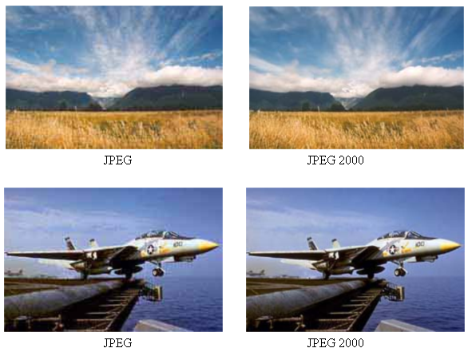
Rys. 3 Porównanie jakości obrazu po kompresji JPEG oraz JPEG2000
Cechy charakterystyczne
- Lepsza jakość obrazu dla wysoce skompresowanych danych. Standard JPEG2000 ma przewagę nad JPEG dla każdego stopnia kompresji obrazów, ale to właśnie dla silnie skompresowanych obrazów, różnice te są najlepiej widoczne.
- Możliwość kompresji obrazów posiadających różną ilość bitów na próbkę. JPEG2000 można stosować zarówno dla obrazów posiadających 1 bit na próbkę, oraz dla obrazów posiadających ponad 16 bitów na jeden kolor próbki.
- Możliwość kompresji progresywnej, zarówno jakości obrazu oraz jego rozdzielczości. Jest to cecha ważna szczególnie w przypadku transmisji obrazu przez wolne łącze internetowe, kompresja progresywna pozwala wyświetlić obraz gorszej jakości lub rozdzielczości posiadając tylko część danych.
- Możliwość zastosowania kompresji stratnej oraz bezstratnej. Pomimo, że JPEG2000 jest stosowany przeważnie w trybie kompresji stratnej, to pozwala on również wykorzystać kompresję bezstratną.
- Łatwy dostęp do dowolnego regionu obrazu.
- Możliwość dekompresji obrazu w różnych trybach z tego samego skompresowanego obrazu. Standard JPEG2000 pozwala na to, by z jednego skompresowanego obrazu dało się zdekompresować go w różnych trybach w zależności od potrzeb (Można zdekompresować zarówno obraz bezstratnie oraz obraz silnie skompresowany z jednych danych).
Standard
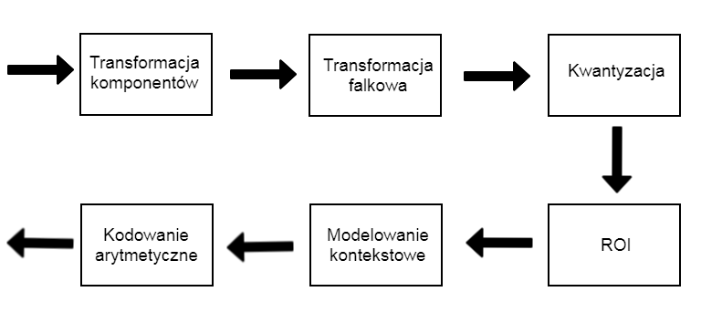
Rys. 4 Schemat kodera JPEG2000
Ogólny schemat działania kodera zgodnego ze standardem JPEG2000 składa się z następujących kroków:
- Przesunięcie wszystkich próbek obrazu w razie potrzeby. Próbki obrazu powinny być w granicach [-N, N]. Jeśli wymóg ten nie jest spełniony przeprowadzane jest przesunięcie wartości wszystkich próbek obrazu, tak by warunek ten został spełniony
- Transformacja modeli przestrzeni barw obrazu. Kompresja JPEG2000 o wiele lepiej radzi sobie z kompresją danych zapisanych w przestrzeni barw YCbCr. A więc jeśli zastosowano inną przestrzeń (na przykład RGB) powinno się w celu poprawy kompresji przetransformować obraz na YCbCr. Model YcbCr jest o tyle lepszy, że zawiera w oddzielnych składowych informacje o jasności i barwie obrazu. Dzięki temu, że ludzkie oko jest bardziej podatne na zmiany w jasności niż barwie, można to wykorzystać zmieniając stopień kwantyzacji dla komponentów. Krok ten nie jest jednak wymagany.
- Dyskretna transformacja falkowa (Descrete Wavelet Transform) - transformacja obrazu dzieląca go na cztery oddzielne obrazy składające się z określonych częstotliwości pierwotnego obrazu. DWT dzieli obraz na subpasma LL (niskie częstotliwości w obu kierunkach), HH (wysokie częstotliwości w obu kierunkach), LH, HL (w jednym kierunku wysokie częstotliwości, oraz niskie w drugim). Następnie dokładnie taką samą transformację można zastosować rekurencyjnie wobec subpasma LL tyle razy ile będzie to wymagane.
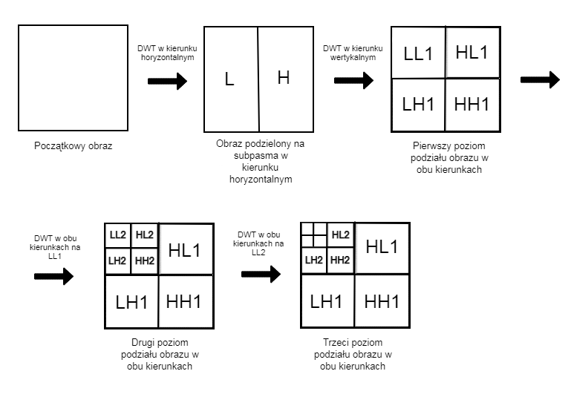
Rys. 5 DWT
- Kwantyzacja jest stosowana tylko w przypadku kompresji stratnej obrazu. Dla każdego subpasma zastosowany jest inny krok kwantyzacji
- ROI (Region of Interest) - w koderze można zaznaczyć obszary obrazu dla którego zastosowane zostanie skalowanie skwantowanych próbek.
- Modelowanie kontekstowe – dla każdego bloku skwantowanych próbek zastosowane jest modelowanie kontekstowe które zwraca ciąg par: kodowany bit i kontekst z nim związany. Dzieli się skwantowane próbki na płaszczyzny bitowe, czyli ciąg bitów znajdujących się na tych samych pozycjach we wszystkich próbkach kodowanego bloku. Dla każdej płaszczyzny bitowej przeprowadzane są trzy przejścia (każdej z wyjątkiem płaszczyzny zawierającej najbardziej znaczące bity). Każdy bit na płaszczyźnie bitowej musi zostać zakodowany na jednym z przejść. Na podstawie przejścia w ramach którego kodowany jest bit oraz jego sąsiedztwa wyliczany jest kontekst kodowanego bitu
- Koder arytmetyczny – kontekstowo – adaptacyjny koder arytmetyczny (CABAC) typu MQ. Przyjmuje pary bit i kontekst, a na wyjście zwraca skompresowany ciąg bitów.

Dekompresja obrazu przebiega bardzo podobnie, tylko w odwrotnej kolejności.
4.2. Transformacja falkowa

4.3. MQ Koder
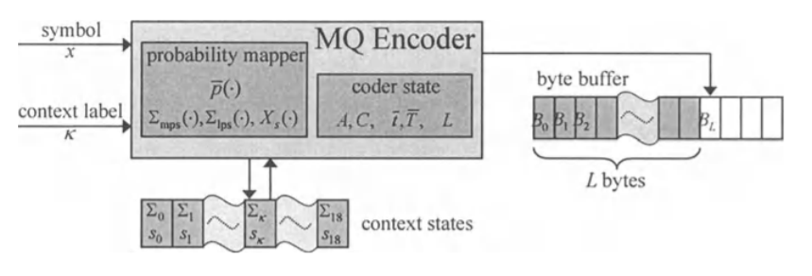
Koder MQ składa się z następujących elementów:
- Stany dla każdego z 19 kontekstów. Stan kontekstu składa się z dwóch wartości: najbardziej prawdopodobny symbol (0 lub 1), indeks do aktualnego modelu prawdopodobieństwa (wartość od 0 do 46)
- Tablica zawierająca 47 elementów oznaczających długość przedziału dla najmniej prawdopodobnego symbolu. Indeks do określonego elementu tej tablicy znajduje się w stanie kontekstu.
- Tablica zawierająca 47 elementów oznaczających indeks następnego stanu kontekstu jeśli zakodowano właśnie najmniej prawdopodobny symbol. Wykorzystywana do aktualizacji stanu kontekstu.
- Tablica zawierająca 47 elementów oznaczających indeks następnego stanu kontekstu jeśli zakodowano właśnie najbardziej prawdopodobny symbol. Wykorzystywana do aktualizacji stanu kontekstu.
- Tablica zawierająca 47 elementów określających czy dojdzie do zmiany najbardziej prawdopodobnego symbolu dla danego kontekstu w przypadku zakodowania najmniej prawdopodobnego symbolu
- Granica dolna aktualnego przedziału: C
- Długość aktualnego przedziału: A
- Ilość przesunięć rejestru C zanim dojdzie do następnej transmisji bajta: t
- Rejestr pośredni zawierający bajt, który będzie zapisany na wyjście: T
- Liczba zapisanych bajtów na wyjście: L

4.4. MQ Dekoder
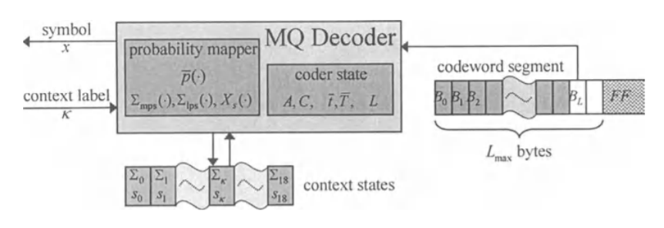
Dekodowanie działa podobnie z tą różnicą, że dekoder na podstawie zakodowanych danych i kontekstu zwraca zdekodowany symbol.
Rozdział 5
Implementacja

Rozdział 6
Testowanie

Bibliografia
Przelaskowski „Kompresja danych: podstawy, metody bezstratne, kodery obrazów”
http://web.stanford.edu/class/archive/cs/cs106x/cs106x.1192/resources/minibrowser2/huffman-encoding-supplement.pdf
D. Huffman „A Method for the Construction of Minimum-Redundancy Codes”
JPEG2000 Image Compression Fundamentals, Standard and Practise - David S. Taubman, Michael W. Marcellin
Strona internetowa http://www.verypdf.com/pdfinfoeditor/jpeg-jpeg-2000-comparison.htm
Asymetric numeral systems : entropy coding combining speed of Huffman coding with compression rate of arithmetic coding - J. Duda
https://www.cm.com/blog/the-more-personalized-the-better-why-you-need-a-customer-data-platform/
https://businessinsider.com.pl/international/people-will-take-12-trillion-digital-photos-this-year-thanks-to-smartphones/bwd8pxp

Spis rysunków
Spis tabel

